РЕФЕРАТ
ЖИВОТНЫЕ ШИРОКОЛИСТВЕННЫХ ЛЕСОВ.
БЛАГОРОДНЫЙ ОЛЕНЬ.

УЧЕНИК 4А КЛАССА
МОБУ СО ШКОЛЫ №14
ГОНЧАРОВ АЛЕКСАНДР

УЧИТЕЛЬ УШАКОВА А.Ю.

ССССС СОЧИ

СОЧИ

Климат в широколиственных лесах умеренно-континентальный или умеренно морской. Здесь тепло зимой и относительно жарко летом. Животный мир широколиственных лесов весьма богат и представлен огромным количеством различных организмов. В первую очередь следует выделить таких крупных копытных как лоси, кабаны, олени, косули, лани, благородные олени. Ряды крупных грызунов здесь пополняют белки, бобры, нутрии и ондатры. К крупным хищникам, населяющим широколиственные леса, принадлежат рыси, бурые медведи, лисы и волки. Из мелких хищных обитателей этих лесов можно выделить куниц, горностаев, лесных хорей и лесных котов.
Благоро́дный олень (лат. Cervus elaphus) — парнокопытное млекопитающее из семейства оленевых.

Подвиды
Благородный олень объединяет в себе много подвидов, представители которых отличаются друг от друга только размерами, весом, окраской и некоторыми другими признаками. Кавказский олень, европейский олень, марал, бухарский олень или тугайный олень, вапити, изюбрь — все они являются подвидами этого животного. Это можно легко определить по таким параметрам, как шерсть животного, которая в летний период не имеет пятнистого окраса, а белое пятно под хвостом большое и поднимается выше начала хвоста. Благородный олень имеет рога с большим количеством отростков (как правило, их не менее пяти), которые образуют своеобразную узнаваемую крону на вершине рога. Всего подвидов благородного оленя насчитывается более 15.

Внешний вид
Подвиды благородного оленя имеют различные размеры. Например, достаточно крупные марал и вапити весят более 300 кг и достигают длины тела более 2,5 м при высоте в холке 130-160 см, а небольшой бухарский олень весит менее 100 кг и имеет длину тела 175-190 см. Могут отличаться подвиды и формой рогов. Например, европейский олень имеет большое количество отростков, а маралы не имеют кроны, зато сам рог очень массивен и даёт 6-7 отростков.
- 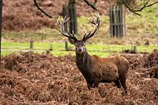
- 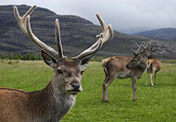
- 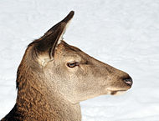

Распространение
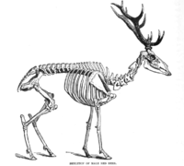
Скелет благородного оленя
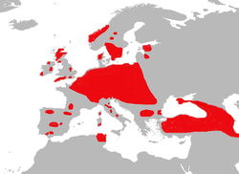
Ареал благородного оленя в Европе
Благородный олень живёт во многих районах мира. Ареал достаточно велик. Это животное можно встретить по всей территории Западной Европы, в Белоруссии,Алжире и Марокко, в Южной Скандинавии, Афганистане, Монголии, Тибете, в Юго-Восточном Китае. Наиболее обширный участок ареала — в Северной Америке. Завезён в Австралию и Новую Зеландию, Аргентину и Чили. Там благородный олень акклиматизировался и отлично себя чувствует.
На территории бывшего Советского Союза это животное встречалось в Прибалтике, на Украине. Невыясненным вопросом остаётся распространение благородного оленя в Среднерусской лесостепи в прошлом. По одним сведениям, он никогда не обитал в рассматриваемом регионе и был акклиматизирован в конце XIX века, по другим — его ареал включал данную территорию, но был здесь полностью истреблён уже к середине XVIII столетия. В настоящее время олени многочисленны в Воронежском и Хопёрском заповеднике, встречаются в других лесах Липецкой,Белгородской и Воронежской областей. В Тамбовской области истреблены в 90-х годах XX века.
Благородный олень предпочитает широколиственные, субтропические и таёжные леса, берега рек и горные альпийские луга. В Саянах водятся маралы, которые живут в верхних пределах лесов, переходящих в альпийские луга. Любимое место обитания изюбра — дубовые леса Сихотэ-Алиня. Бухарский олень предпочитает берега рек, заросли тополей и различных кустарников.
Высокая численность благородных оленей сформировалась на обширных лесных территориях в окрестностях Чернобыля, причиной этого стало отсутствие людей и обильные кормовые ресурсы.

Питание
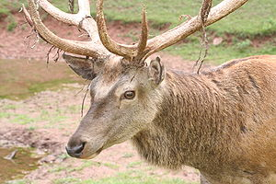
Благородный олень
Питается благородный олень самой разнообразной пищей. Основной едой этого животного является травянистая растительность, злаки, бобовые. Весной, после сложного для животных времени года — зимы, особое значение придаётся употреблению в пищу белковой растительности, для пополнения сил и получения полноценного витаминного корма. В зимний период времени, если снежный покров не очень велик, благородный олень пользуется возможностью добывать упавшие осенью листья с деревьев, различные стебли и кору кустарников. Употребляют также хвою сосны и ели. Большим подспорьем в зимний период времени для оленей являются жёлуди, которые животное добывает из-под снега. Также в пищу идут каштаны, всевозможные орехи, семена многих видов растений. Грибы, лишайники, плоды, ягоды — всё идет в пищу благородному оленю. Питание может меняться в зависимости от того, какой урожай был в предшествующий зиме год. В пищу благородные олени употребляют соль, добывая её на солонцах. Лижут соль, грызут землю, которая полна минеральными солями, пополняют недостаток минералов в организме, пользуясь минеральными источниками. В жару не пасутся, а лежат в тени, лишь утром и вечером выходя на пастбища. От зноя спасаются в реках, где могут проводить большее количество времени суток. Бухарский олень выходит на пастбище ночью. Зимой, когда температура воздуха опускается достаточно низко, животные вынуждены питаться практически весь день, чтобы пополнить запас энергии.

Размеры участков обитания
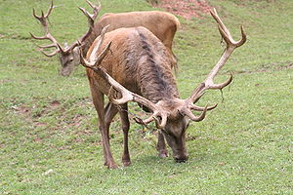
Пасущийся благородный олень
Благородный олень занимает территорию, по размерам зависящую от того, насколько много корма на ней. Чем больше пищи, тем меньше могут быть размеры участка обитания. Животные метят свои участки, и особи из другого стада уже не переступают границ, а если и попадают на территорию случайно, то сразу же изгоняются взрослыми особями, которые следят за тем, чтобы территория их обитания была неприкосновенна. На 1000 га может жить и кормиться стадо из 4 оленей, а может и из 30, в зависимости от кормовой возможности участка.
Олени, живущие в горах, ведут кочевой образ жизни, осенью спускаются в более низкие, мало снежные места гор, а с весны до осени поднимаются вверх, где пищи становится достаточно. Как только выпадает первый снег, к местам зимовок направляются самки с детёнышами, немного позже по стопам самок продвигаются самцы. Эти животные отлично плавают, так что преграды в виде рек для них не страшны.

Враги
Природным врагом благородного оленя являются волки. Как правило, взрослого оленя одному хищнику трудно добыть, с крупной особью справляется только стая. Защищаются олени с помощью копыт, а самцы ещё и рогами. Также охотятся на оленей тигр, леопард, рысь, росомаха и медведь. В основном добычей хищников являются молодые оленята или ослабленные и больные особи.
Главным врагом благородного оленя с полным правом можно считать человека. Охота на него во многих местах запрещена, животные находятся под охраной как редкие. В 2014 году благородный олень был внесён в реестр сельскохозяйственных животных и благодаря усилиям фермеров, численность и ареал распространения оленя, растёт.

Панты

Рост рогов благородного оленя
Панты (неокостеневшие рога) оленей имеют большую ценность благодаря своим лечебным свойствам. Пантовое оленеводство возникло много лет назад и широкое распространение получило на Алтае. Оленей, которых разводят для этих целей, содержат в специальных загонах, панты срезают с живых животных.
Спиртово-водный экстракт, выделяемый из пантов, используется в фармакологии как общетонизирующее и адаптогенное лекарственное средство.

